003：

cron命令??不成功

at命令是否不能退格和左右?

用at命令提交?本的??

at命令?箱未收到

echo + at

at清楚作?

一次提交几?作?

005：

echo -n "what is your name:"

read name

pg echod

#!/bin/sh

echo "this echo's 3 new lines\n\n\n"

echo "OK"

echod

read name surname

如何在控制台读入多人信息

cat 是用来显示的，包括$变量部分

/bin/sh 是用来运行的

cat filename | pg

cat 控制字符

who

df -k

sort myfile | lp

$ mv /apps/bin /apps/dev/bin && rm -r /apps/bin

sort文件是什么意思

grep "48<tab>" data.f

grep '[A-Z][a-z]..C' data.f

grep '[0-9]\{3\}[8]' data.f

who | egrep (eloise|bill)

who | egrep -v '^(eloise|bill)'

egrep 'wxy' \*

印象深刻的命令：

正则表达式：004

文本过滤：007

文件安全和权限(符号模式、绝对模式)、suid/guid、umask、符号链接、find命令、find命令结合exec和xargs、echo的相关命令、read的相关命令、cat的相关命令、tee、管道、文件重定向、命令执行顺序、grep、tr、cut、join、split、uniq、paste

难理解的命令：

003：后台执行命令

005：exec

011是不是关于域和键的地方有几个错的

sort -t: +1 video.txt 2、3也被分类？

域0是分类键0吗

sort -t: +1.2 video.txt

sort -t: -m +0 video2.txt video.txt

sort -t: -m +o video2.txt video.txt

cat passwd | sort -t: +0 | awk -F":" '{print $1}'

df | sort -b -r +4

join -a1 -a2 names.txt town.txt

join -a1 names.txt town.txt区别

ls -l|paste

awk的三种方法：

第二种方法是将所有 a w k命令插入一个文件，并使 a w k程序可执行，然后用 a w k命令解释

器作为脚本的首行，以便通过键入脚本名称来调用它。

第三种方式是将所有的a w k命令插入一个单独文件

9。2。2 3 使用标准输入

9.2.3 9.2.4

ls - | awk '/^[^d]/{print $9"\t"$5} {tot+=$5} END {print "total KB:"tot}'

Editor变量的设置

017 第3页-17.3部分 17.5.3

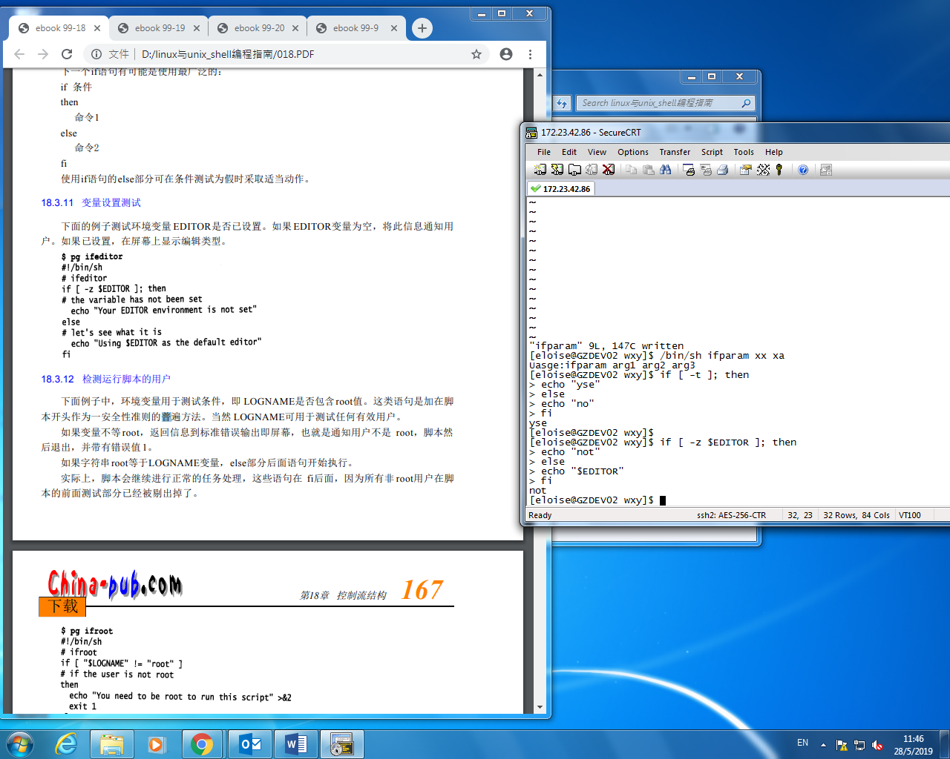

018 18.3.13 将脚本参数传入系统命令

018 18.3.14 null命令的用法

Exit 0 he exit 1 的区别

18.4.6

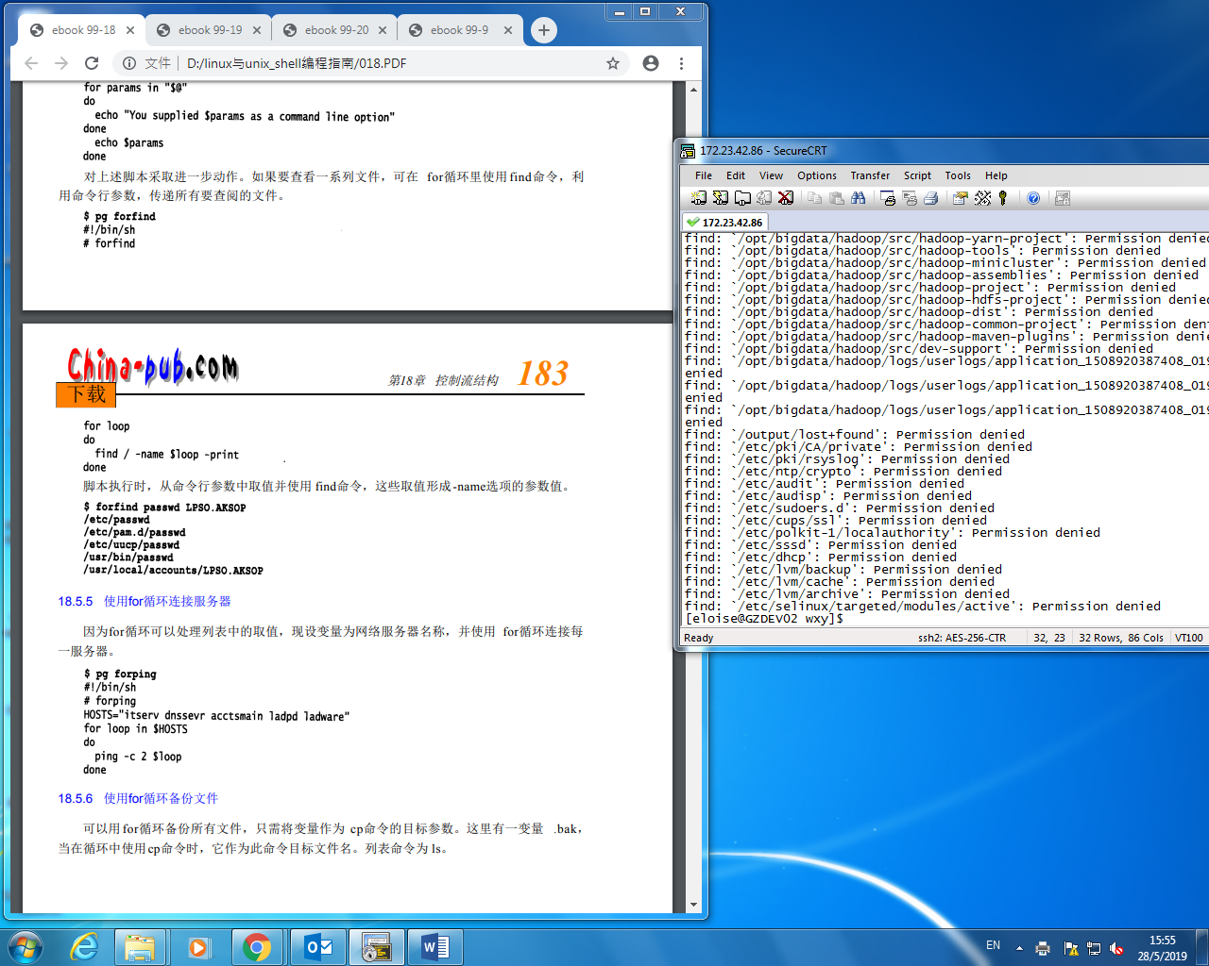



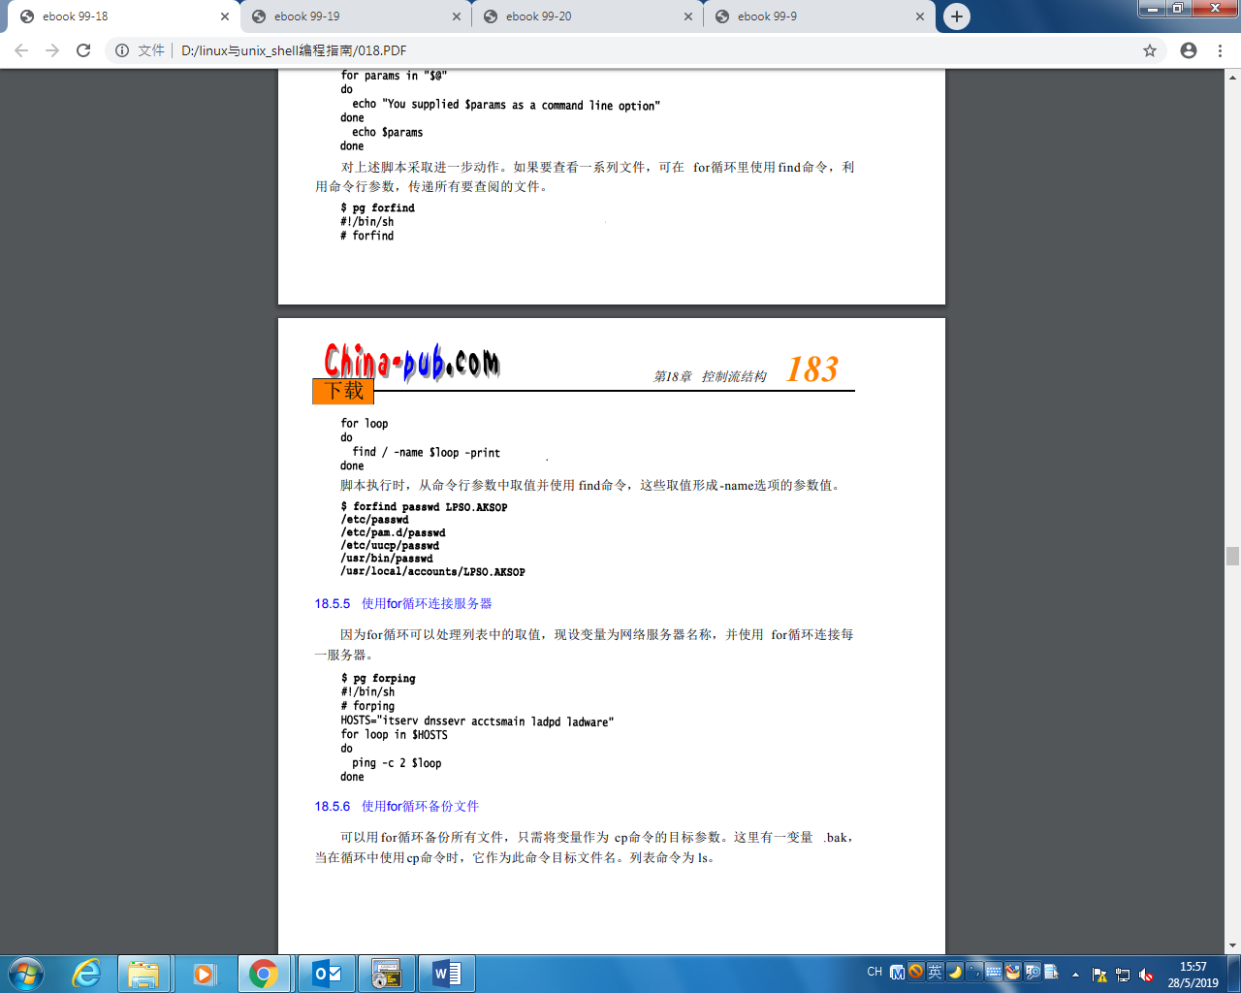

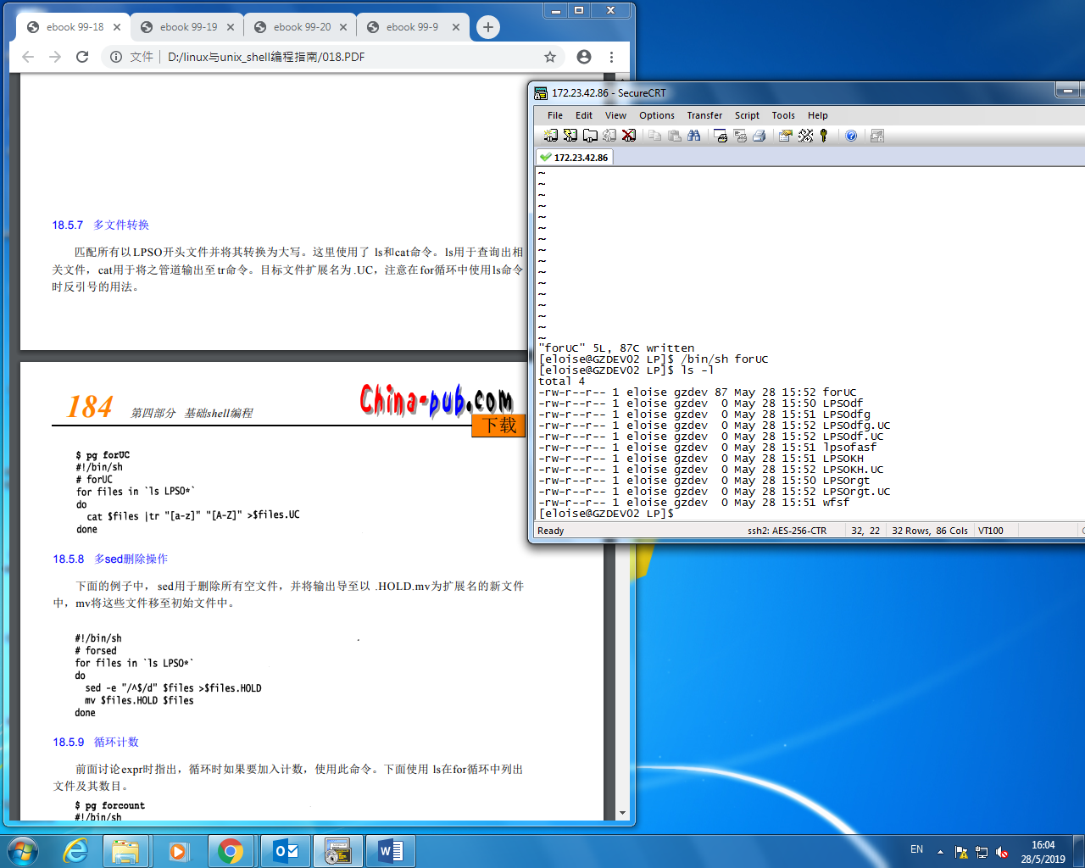

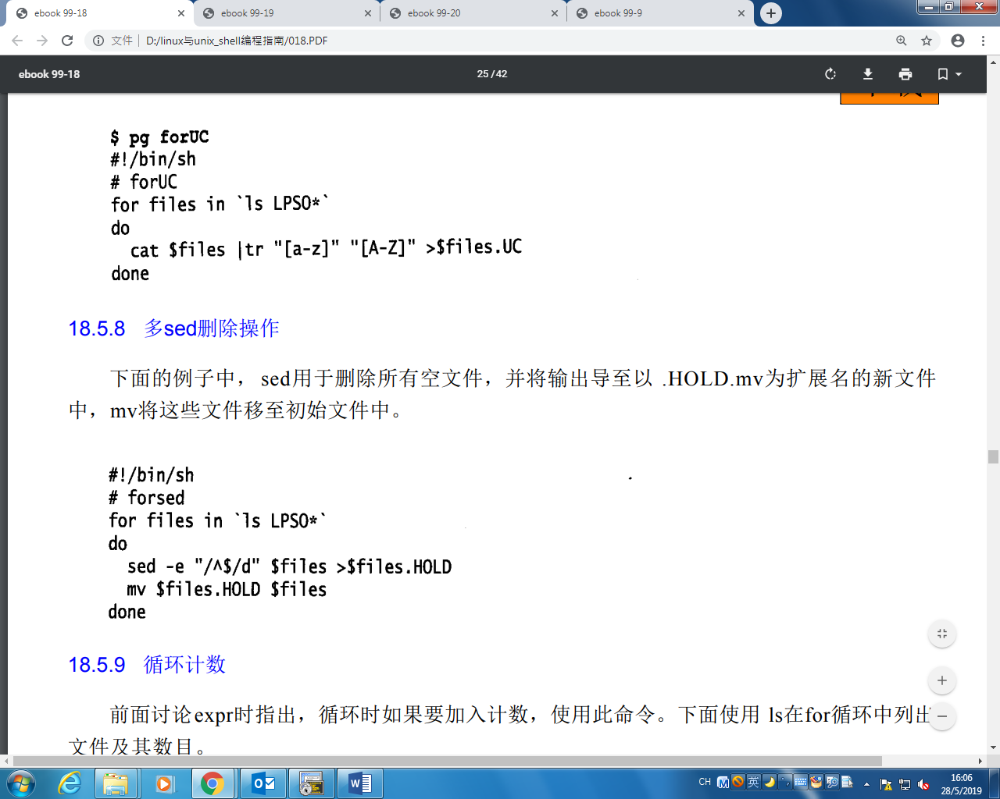

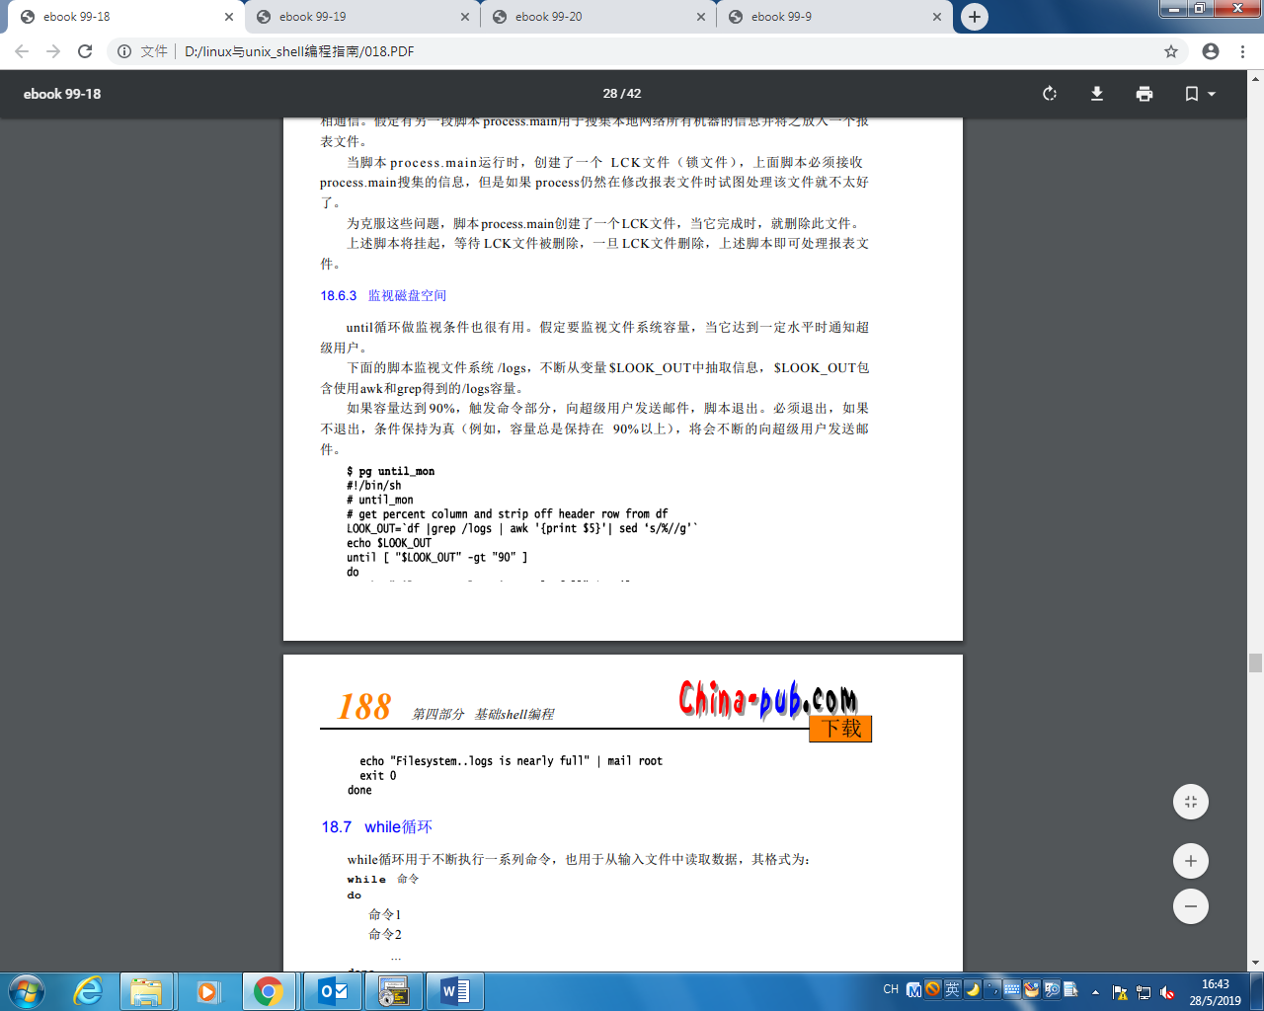

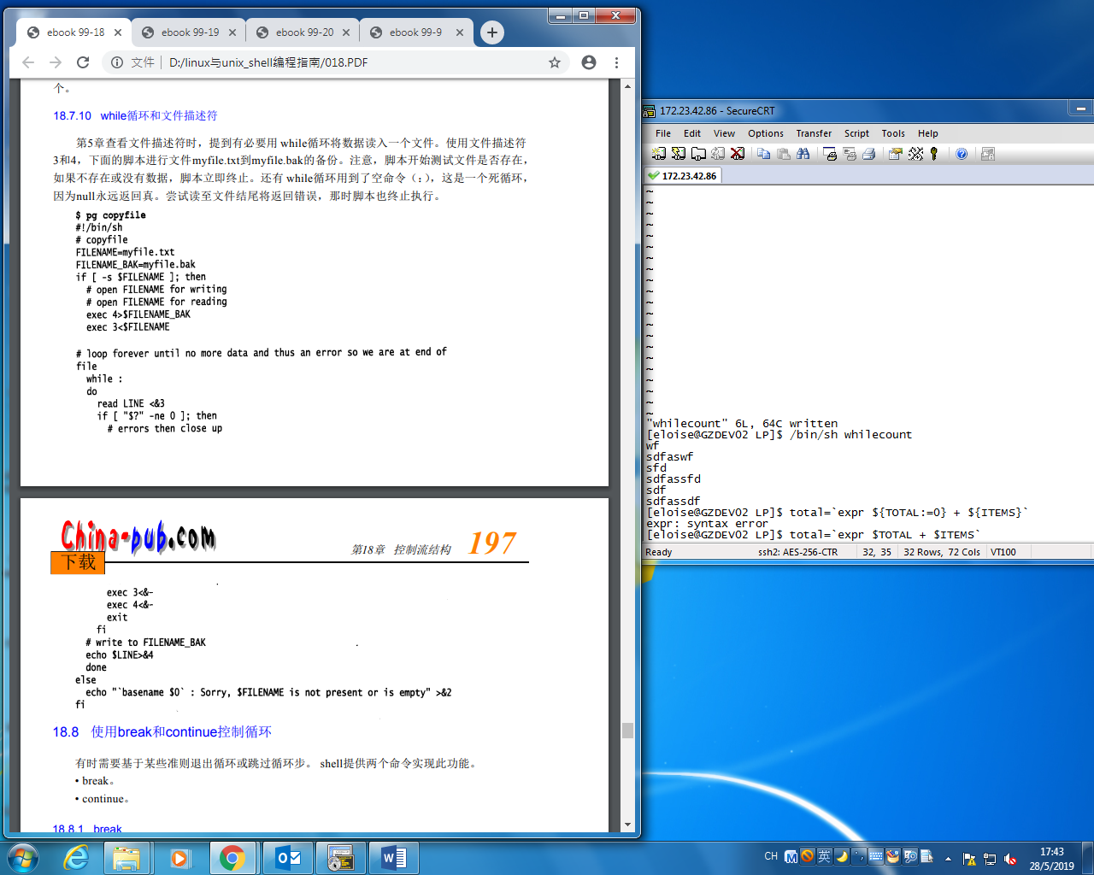

使用系统v版本发出警告

shift ‘expr $# -2’

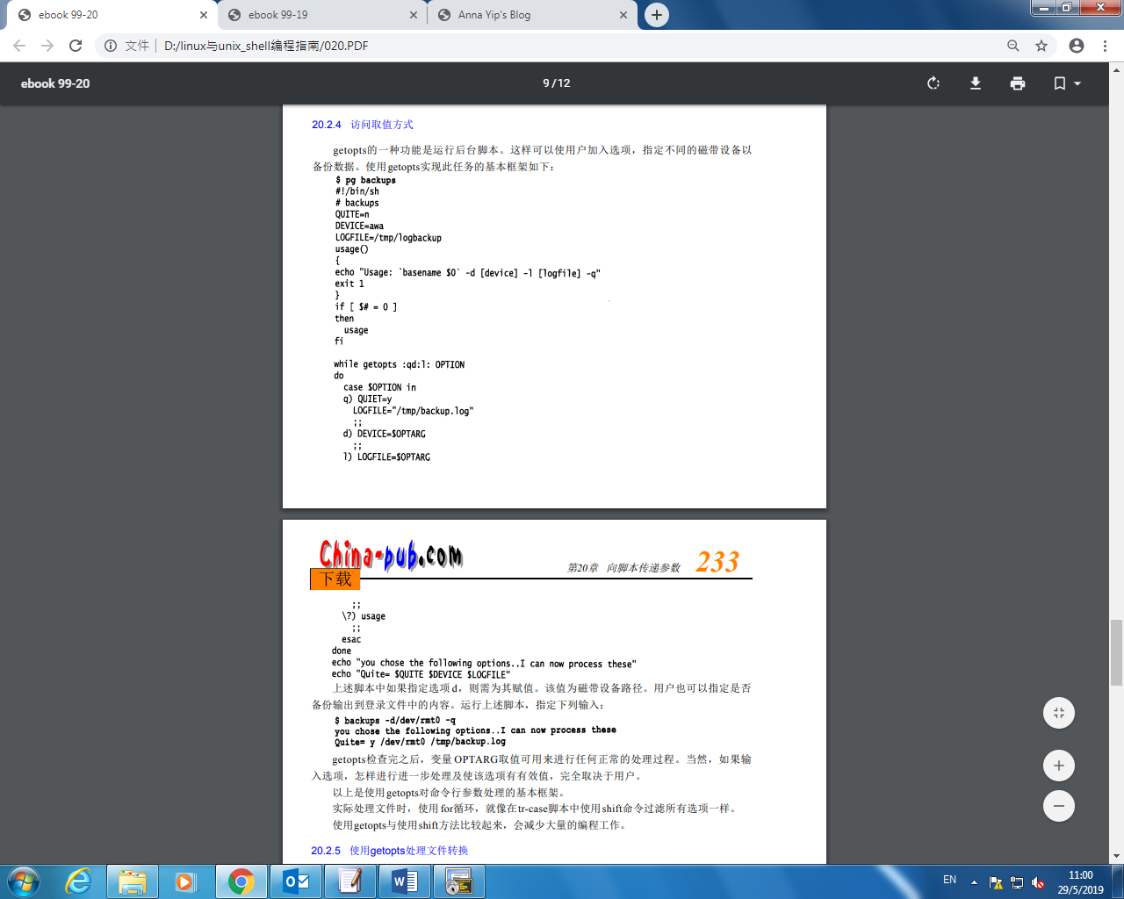

20.2.5

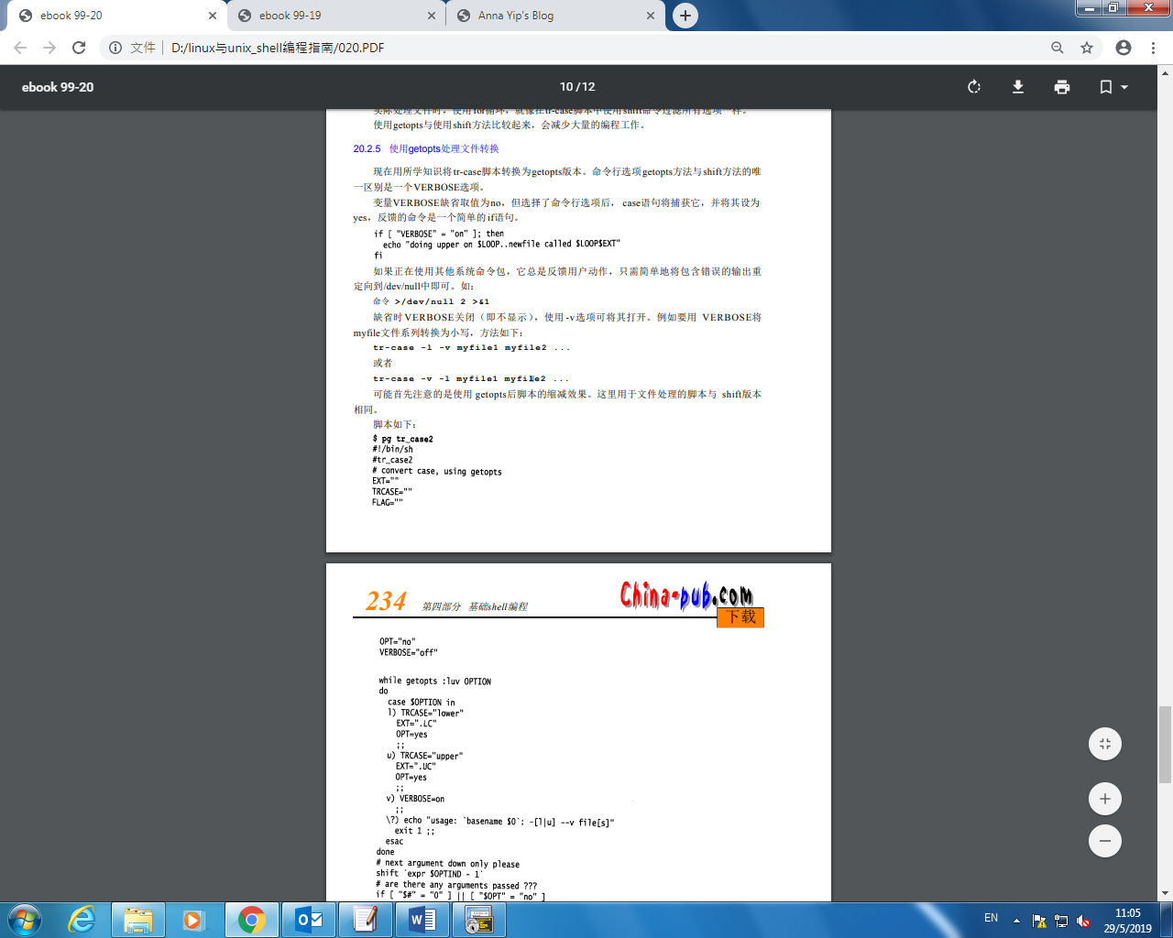

执行和删除shell

编辑shell函数中的set 命令并没有出现pdf的结果

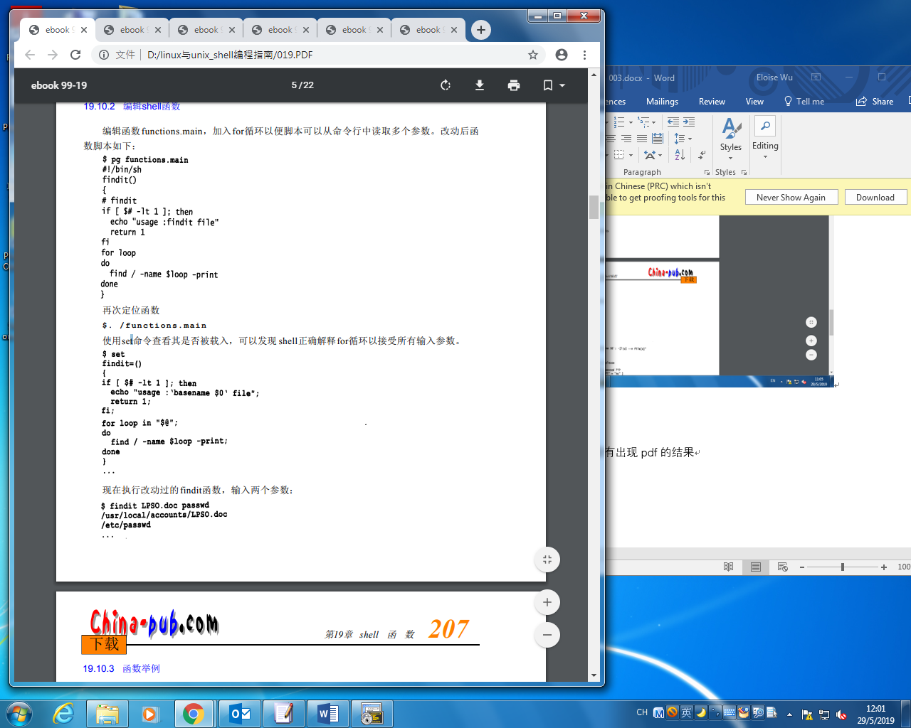

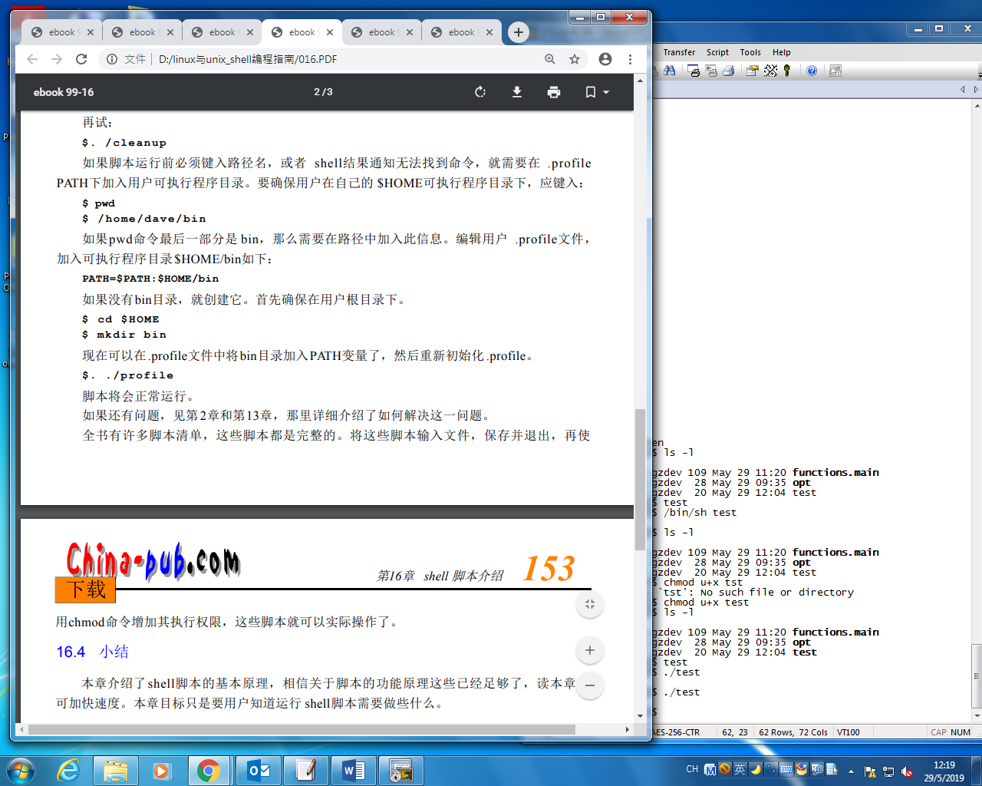

Set nu<return>

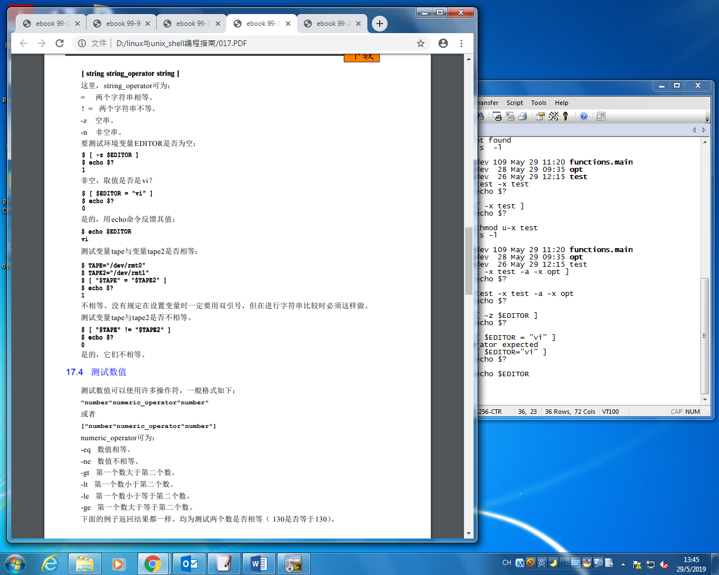

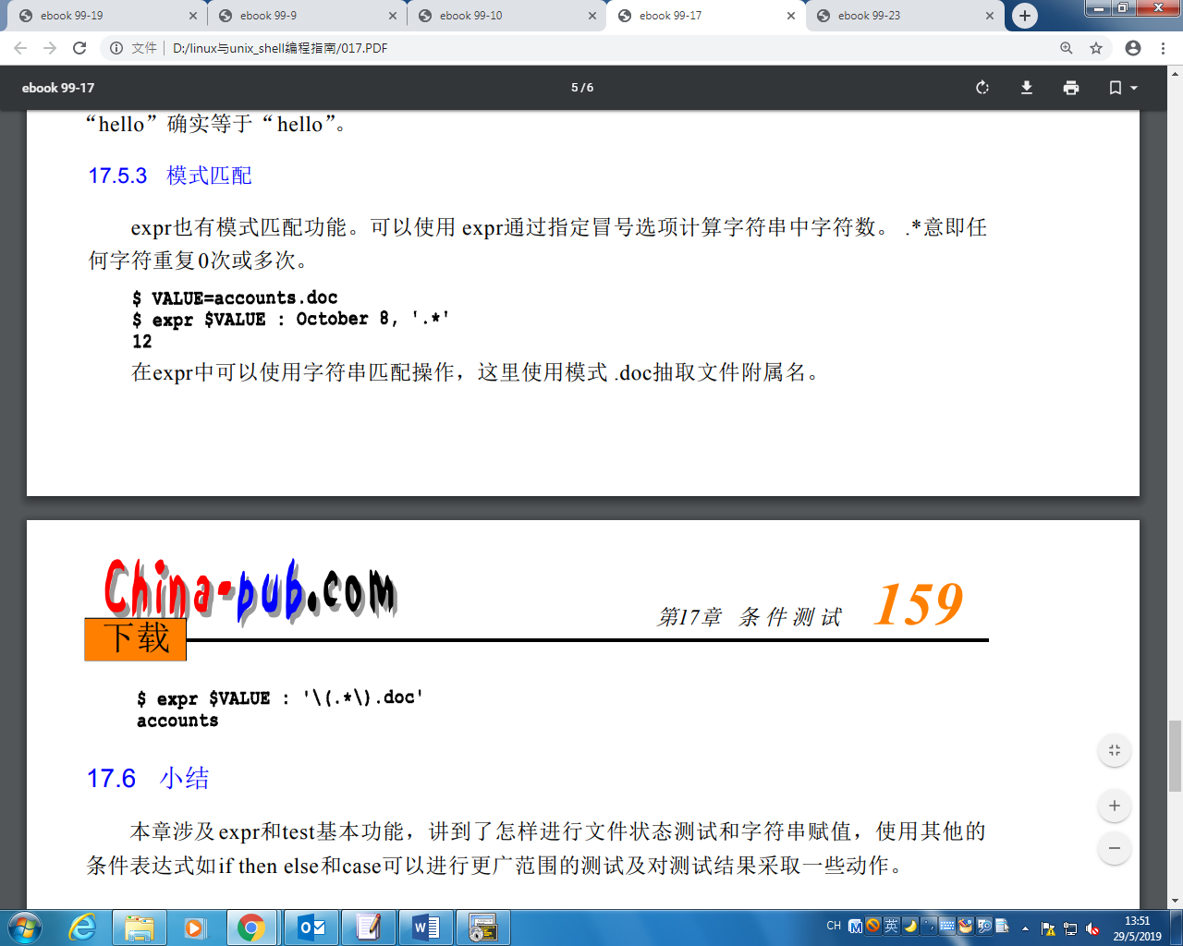

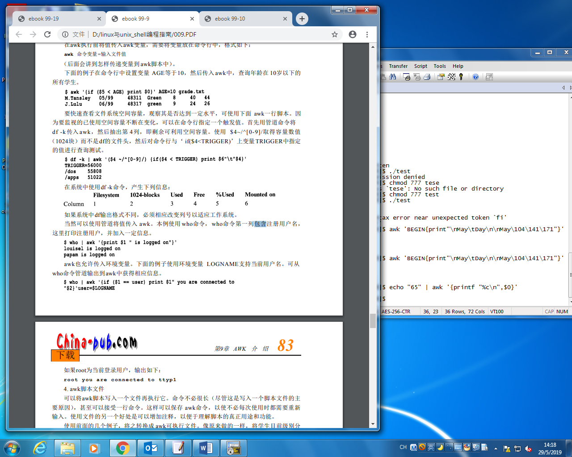

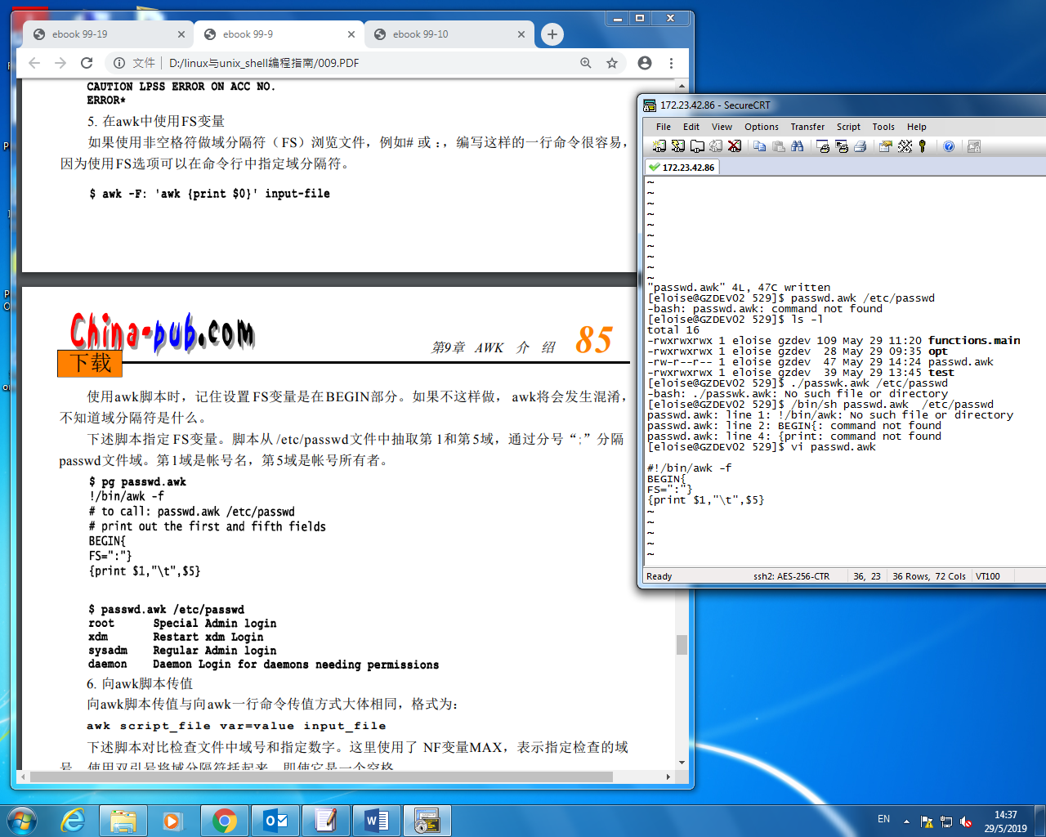

向awk脚本传值

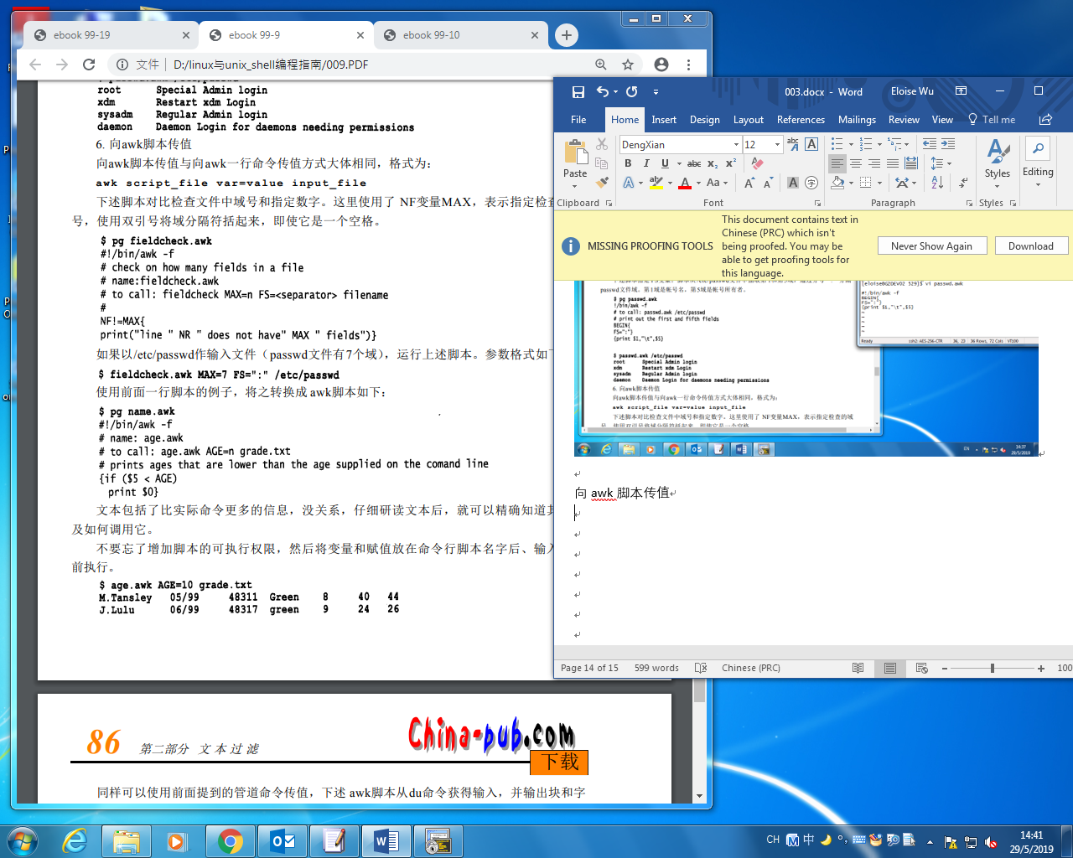

19.10.3 2.echo 问题

19.10.3 5.提示Y或N

怎么在脚本文件中调用别的函数

